自定义菜单、工作台嵌入BI看板操作手册
1. 支持在自定义菜单、工作台上嵌BI看板
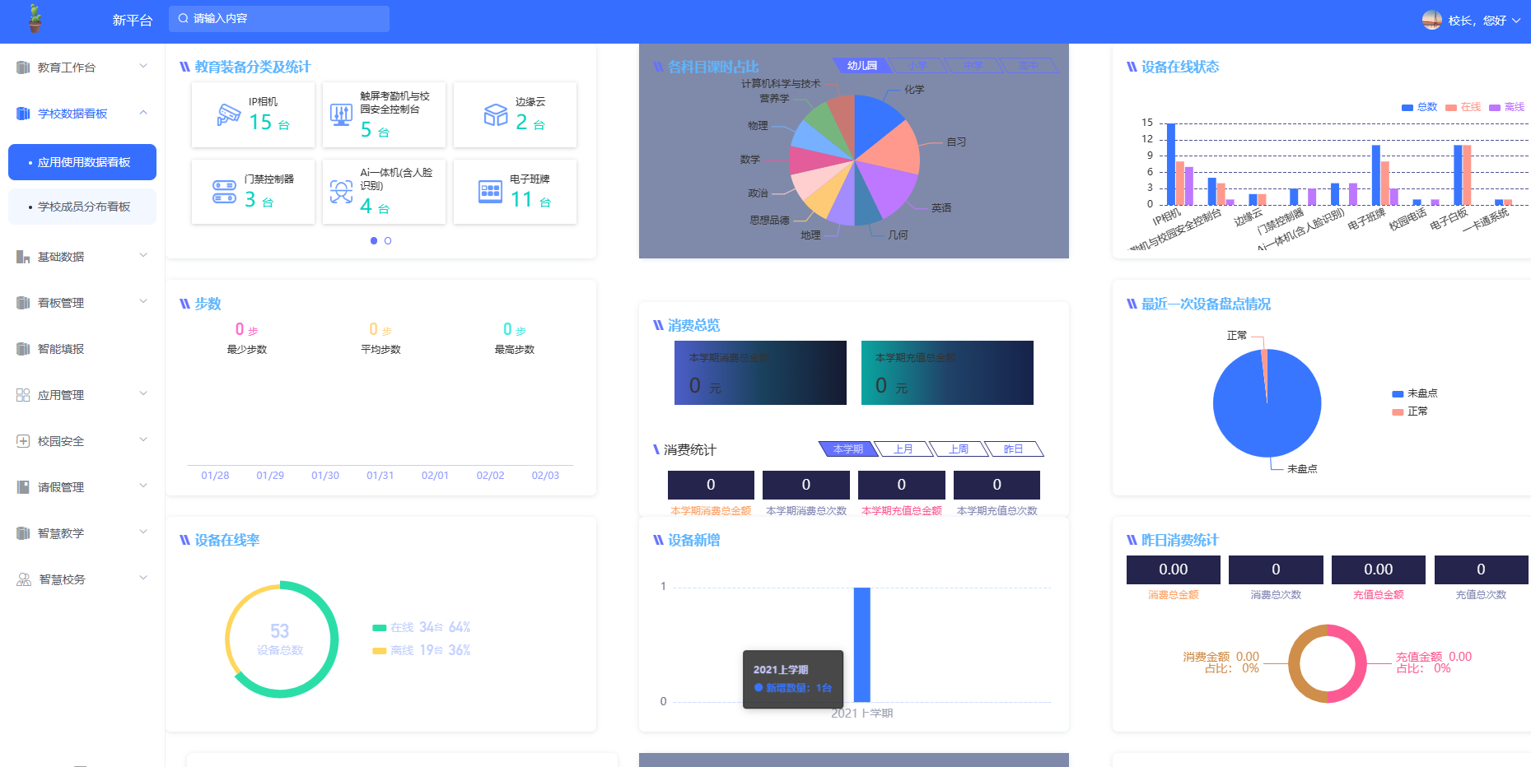
自定义菜单里嵌入看板
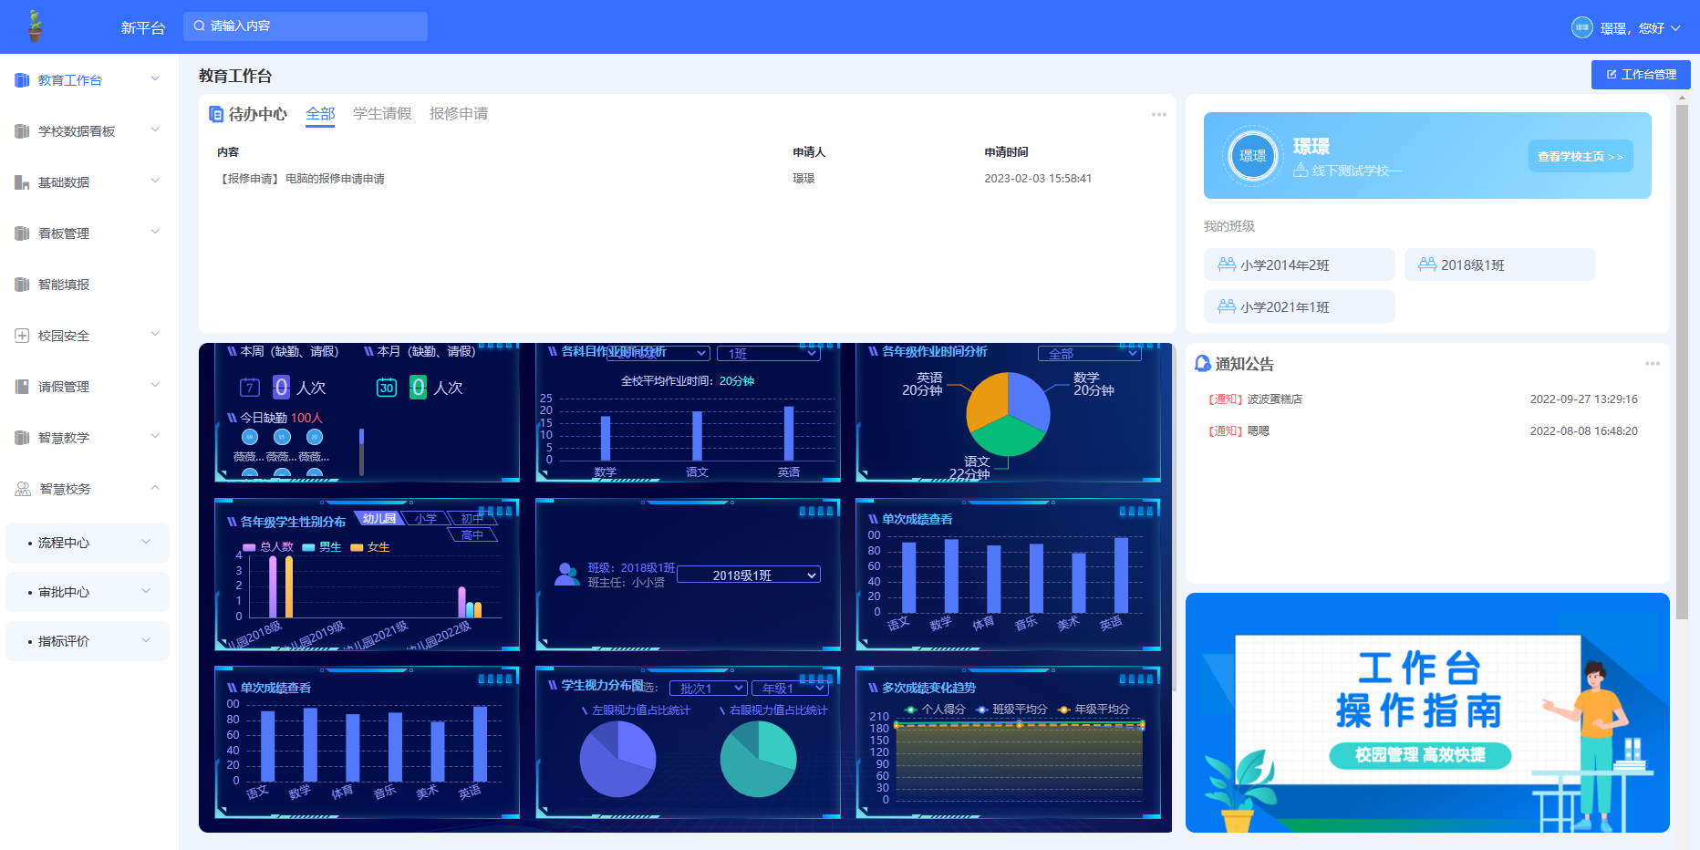
工作台嵌入看板

2. 自定义菜单嵌入BI看板配置
2.1 创建自定义看板
BI看板中，新建可视化看板，布局设计选择“自定义大小”：
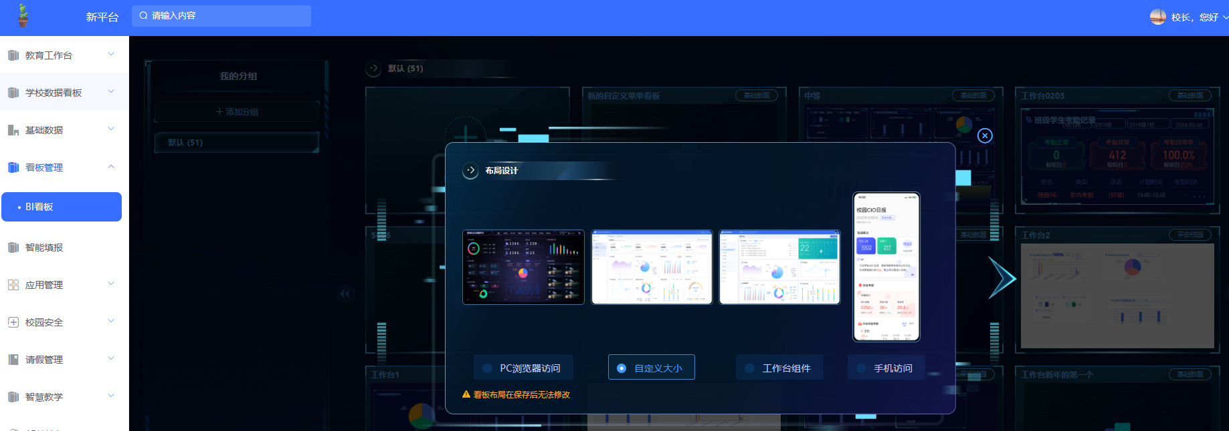
选择默认主题，输入自定义页面的宽高，点击保存：
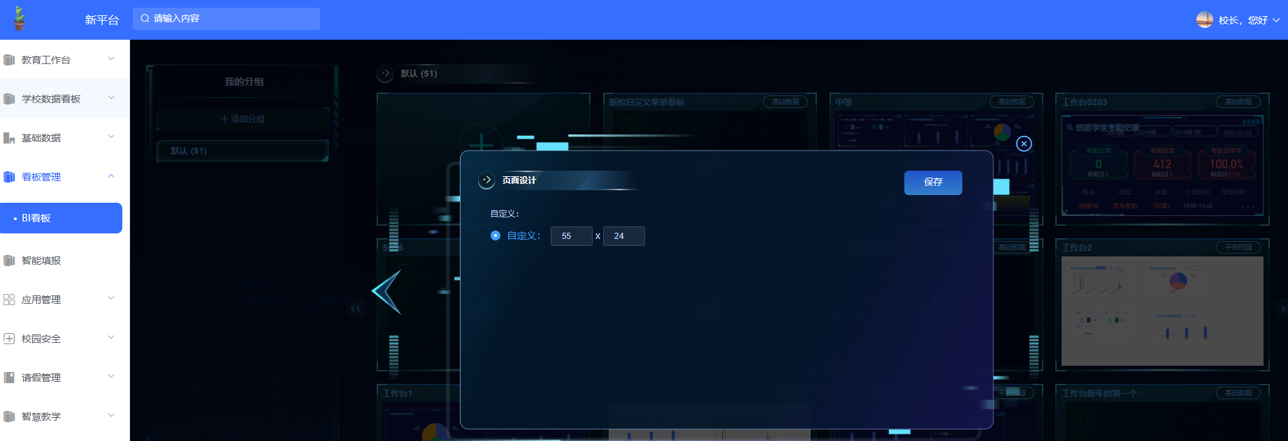

拖入看板组件后， 保存：
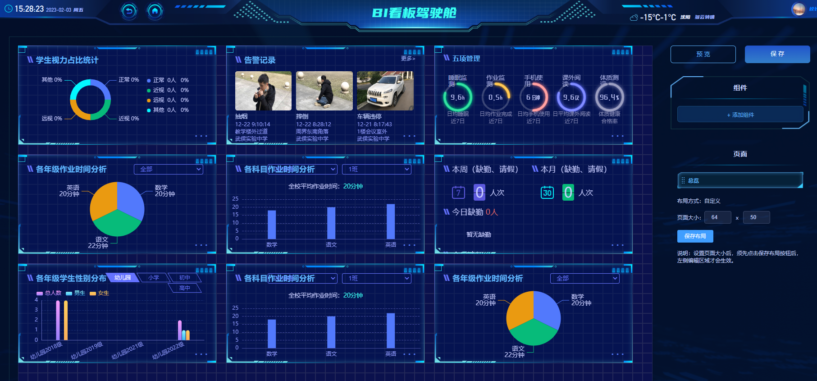
2.2 配置自定义菜单
统一应用进入，学校管理后台，添加自定义菜单，目录类别选择“BI应用界面”：
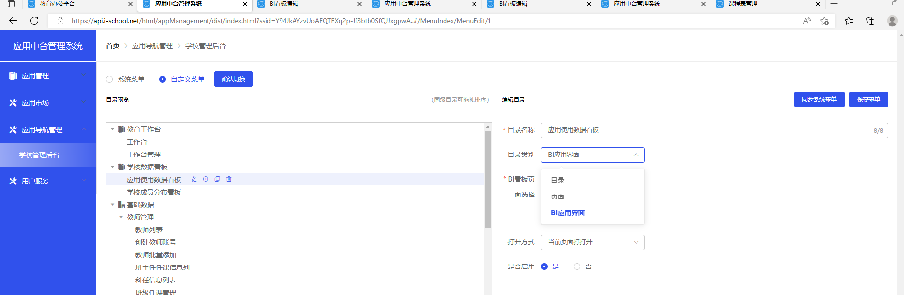
点击“BI看板页面选择”，可从列表中选择需要配置的看板：
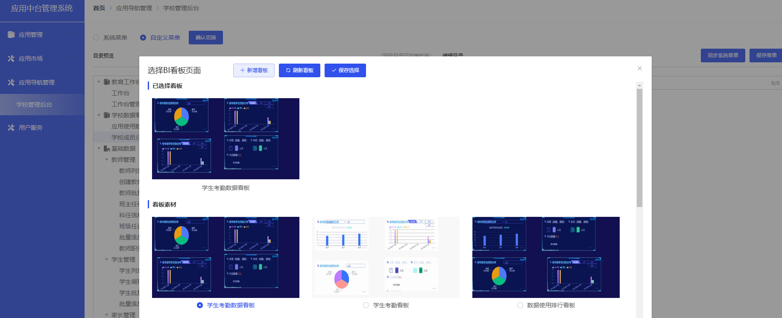

3. 工作台嵌入BI看板配置
3.1 创建工作台组件看板
BI看板中，新建可视化看板，布局设计选择“工作台组件”：
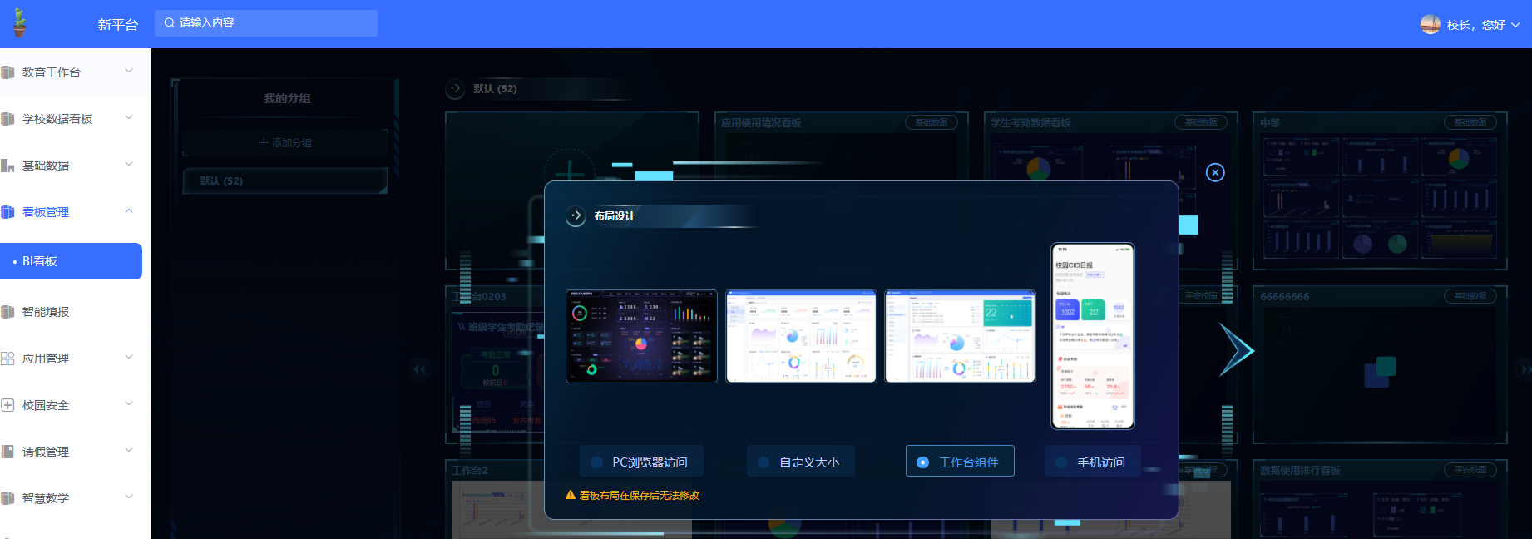
选择主题色，然后选择页面大小：
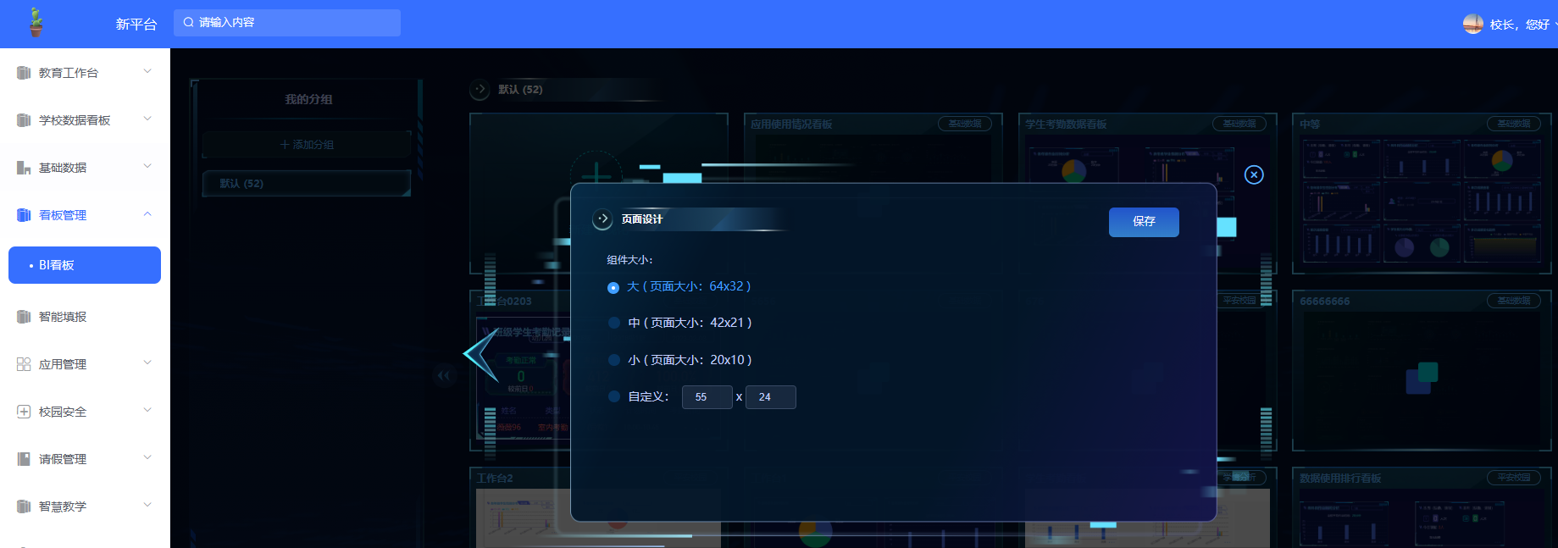
拖入看板组件后，保存：
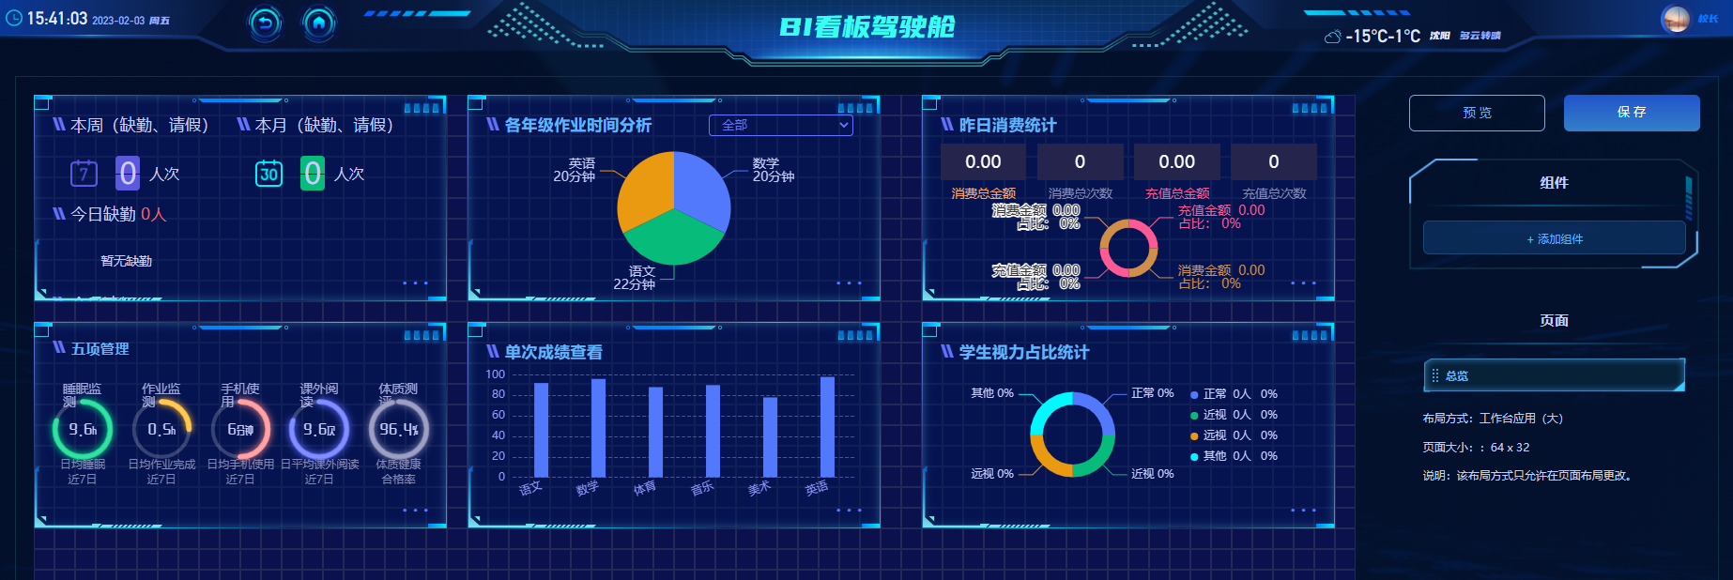
3.2 配置工作台组件看板
工作台管理进入，系统功能组件处，选择“BI看板”，然后将右侧的BI看板拖到左侧的区域：
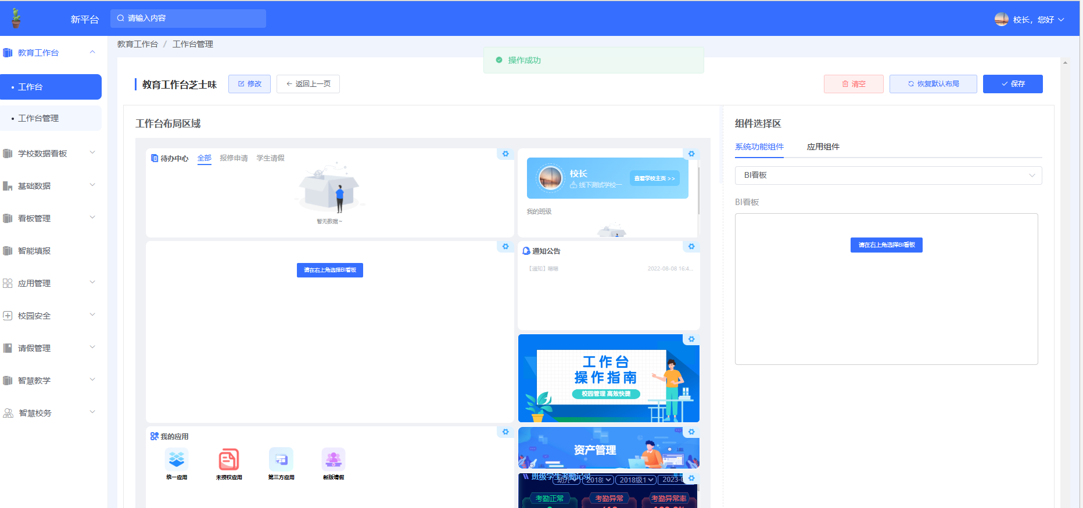
点击右上角的按钮，选择BI看板：
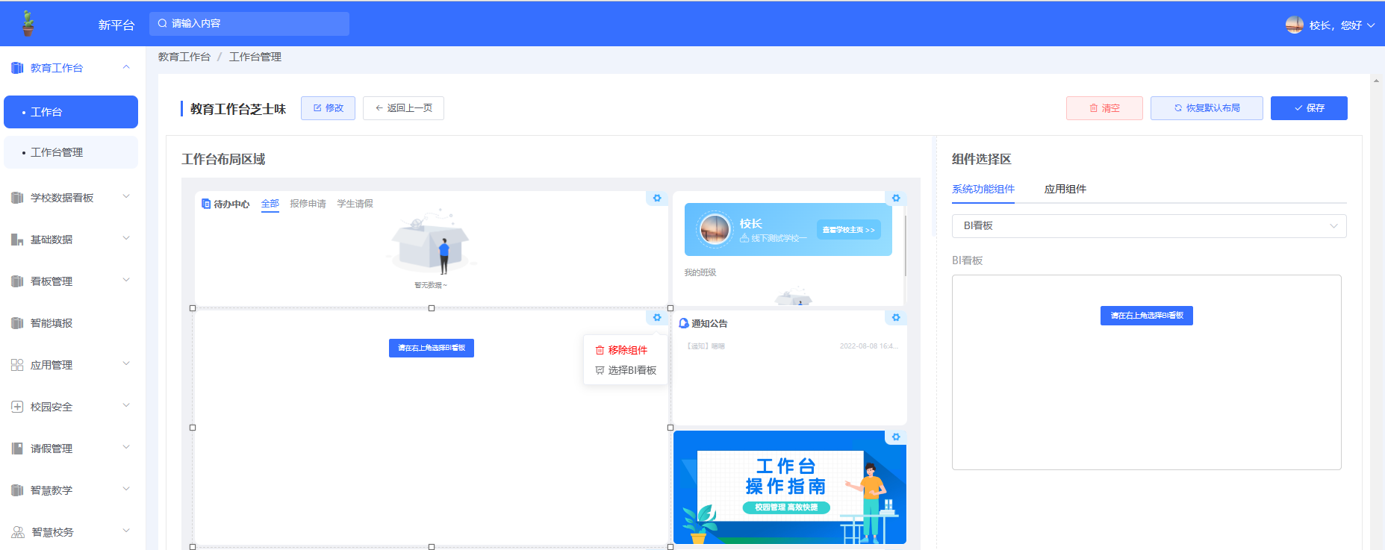
选择要配置的看板，点击保存：
